ACO Profiline Ausgleichsel. E. H5,5-7,8cm V2A B 10 cm Typ 2.0

ACO

Eigenschaften

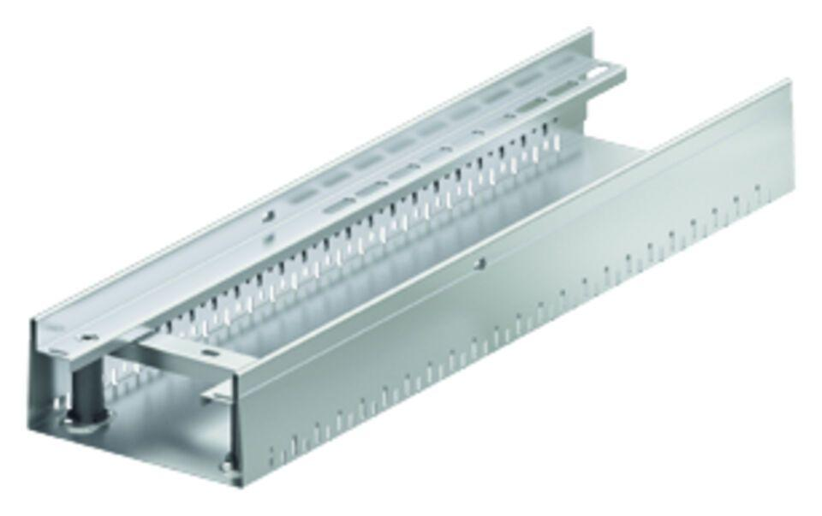

GTIN:

4064626053655

HAN:

3009185